**In groep 1 van ‘Het Visnet’ worden zoete broodjes gebakken.**

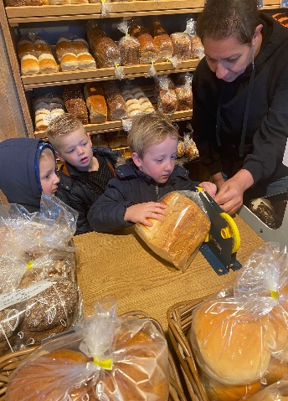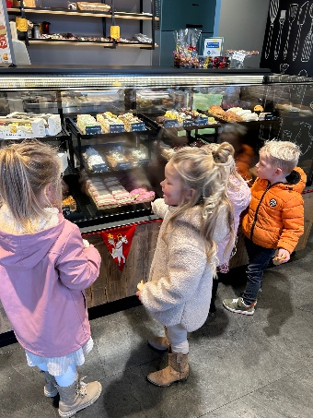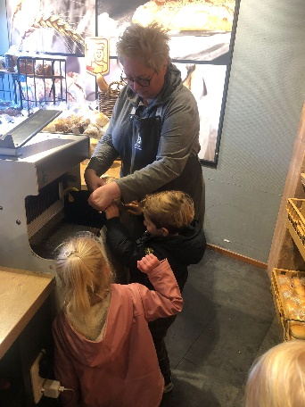Vanaf de herfstvakantie tot de kerstvakantie wordt er in groep 1 gewerkt over ‘de Bakker’. Een heerlijke tijd van het jaar met broodjes, pepernoten, kerstkransjes, speculaas en crompoucen. Alles is er in deze periode en een lekker thema is altijd in trek.  
  
Wat is het dan toch super leuk dat ons dorp nog een bakker heeft, waar we een bezoek kunnen brengen. De kinderen gingen in groepjes onder begeleiding van een ouder naar de bakker. Met een boodschappenlijst en geld, want er moet wel wat gekocht worden om te proeven. In de winkel mochten de kinderen helpen met de broodsnijmachine en met het afrekenen. Er is zelfs een groepje die uitleg heeft gehad over het maken van een crompouce. Nadat alles bekeken was, kregen ze een bolletje mee en het gekochte etenswaar ging met de bon mee terug naar school. En dan breekt het lekkerste onderdeel aan, er kan geproefd worden. Heerlijke vers wit en bruin brood, krentenbollen, witte bollen, bruine bollen, speculaas en kruidnoten. Alles wordt gedurende de week geproefd. En dat ging er in als zoete koek.   
  
Nu de kinderen weten hoe het er aan toe gaat in de winkel, komt er ook in de klas een bakkershoek, waar de kinderen brood en ander lekkers kunnen kopen en verkopen en gaan ze zo aan de slag met het begrip van geld, handelend bezig zijn met tellen van de producten, uittellen van pepernoten etc. Ook worden er bonnetjes en boodschappenlijsten gemaakt. Ook al kunnen we niet schrijven, kunnen we wel tekenen wat we willen hebben en kunnen we gericht boodschappen doen. Wellicht gaat er nog wat gebakken worden deze weken! En komen er heerlijke geuren door de school!